南京阿尔卡迪亚国际酒店位置及抵达信息
（1）地理位置：南京阿尔卡迪亚国际酒店位于南京市六合区龙池街道环龙池路20号，
南京市六合区最大天然湖泊－－龙池湖畔，紧邻六合区政府旁，距南京禄口机
场85公里、南京南站52公里、南京站40公里。
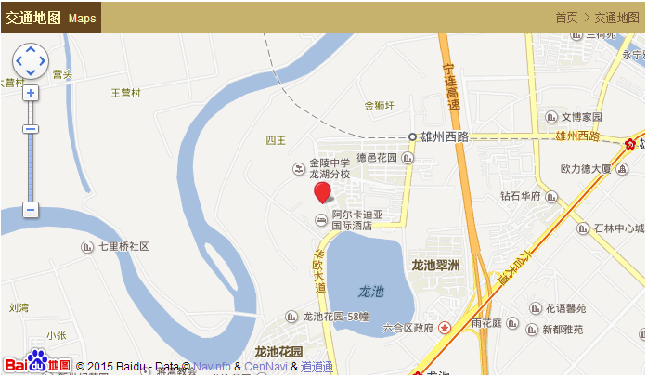

（2）酒店抵达方式：
地铁：S8线 龙池站下 向西北800米；
公交：方新线公交 阿尔卡迪亚酒店站
驾车：宁六快速通道(六合方向)→华欧大道（向左）→阿尔卡迪亚酒店
出租车：距离南京站40公里，乘出租35分钟可到酒店，正常费用为50元；
距离南京南站52公里，乘出租40分钟可到酒店，正常费用为60元；
距离南京禄口机场 85公里，乘出租60分钟可到酒店，正常费用为130元。

